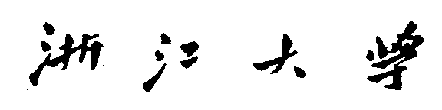



**题 目 基于机器学习和深度学习的林业变化信息提取**

**姓 名_王亦成 岑雯莹 钟璟文 李烨 邵浩林 孟毓洁_**

**授课教师 _________________张丰___ _____________**

**专 业________ _____地理信息科学 _____________**

**班 级_______ __ __地理信息科学2001 _____**

目录

一、 研究背景和目标 4

二、 数据准备 4

I． 数据介绍与预处理 4

1. Planet卫星影像 4

2. 数据处理思路 4

（1） 数据选取 4

（2） 数据下载 5

（3） 数据手动标注 6

II． 改进点 9

三、 机器学习方法的研究内容、技术路线与成果 9

I． 实验思路 9

II． 实验数据 10

1. Planet 各波段介绍 10

2. 哨兵2号各波段介绍 10

III． 实验步骤与结果 11

1. 数据读取 11

2. 指数计算 13

（1） 植被指数计算与可视化 13

（2） 纹理指数计算与可视化 13

（3） 纹理计算的GPU加速 14

3. 基于互信息的波段筛选及归一化 15

（1） 计算指数之间的相关系数，并筛选 15

（2） 基于互信息筛选波段至10维 16

（3） 指数归一化 16

4. 使用机器学习方法进行林地识别 16

（1） 支持向量机 17

（2） 决策树 17

（3） 随机森林 17

（4） 逻辑回归 18

IV． 实验结果与讨论 18

1. 实验结果 18

（1） 哨兵2号卫星影像精度评价结果 18

（2） Planet卫星影像精度评价结果 19

2. 结果分析 19

四、 深度学习方法的研究内容、数据路线与成果 20

I． 实验思路 20

1. 模型介绍 20

（1） UNet 20

（2） DeepLabv3+ 21

2. 深度学习思路 21

（1） 数据选取 21

（2） 数据标注 22

（3） 模型训练 23

（4） 模型预测 24

（5） 主要难点 24

II． 实验数据 24

III． 技术路线 25

IV． 实验结论 26

1. 识别结果比较 26

2. 结果分析 28

V． 改进点 29

五、 小组贡献 30

参考文献 30

# 研究背景和目标

森林，被称为“地球之肺”，具有涵养水源、净化空气等能力，对于防止水土流失也具有重要作用。近年来，随着水土流失加剧和城乡建设用地不足矛盾的日益激化，人类经历了一个从无限制砍伐森林到退耕还林的过程。关注并提取一个区域的林地面积变化情况，能够较为明显地看出该区域当前针对林地保护和开发的有关政策，也能较好地预测当地目前的发展状况和未来的发展规划。提取林地的方式有很多，如NDVI、机器学习、深度学习等。这些方法最终的目的都是通过选择一个较好的指数能够精确区分林地与非林地，并提取出林地范围以便于计算和统计林地的变化情况。

本项目以安徽省西南部为研究区。安徽省西南部多山地丘陵地区，又位于亚热带季风气候区，自然带以亚热带常绿阔叶林带为主，多山地、多河流湖泊，但也不缺城镇、农村等人口聚集地区，土地利用类型较为广泛。我们将通过机器学习、深度学习等方式，提取该区域不同年份的林地范围和林地面积数值，并对其进行统计分析和预测，总结归纳该区域林地的变化情况。

# 数据准备

## 数据介绍与预处理

### Planet卫星影像

Planet，是由数以百计的Dove（10cm×10cm×30cm）卫星组成的全球超大的微小卫星群。卫星星座的最大特点是可以为客户提供快速更新的商用卫星影像，此星座能以3米的分辨率提供大范围的地球影像，其覆盖的广度和更新程度都是无与伦比的。Planet卫星星群共有 170 余颗在轨卫星，分辨率为3m，每天对全球陆地和重点海域进行多次成像。

数据特点：数据覆盖率高，可实现全球每日覆盖；无需编程，每日自主拍摄。

### 数据处理思路

### 数据选取

在数据选取方面，选取了巢湖附近的Planet影像数据，其中选取了2021，2022，2023年7月左右的数据作为主要的研究，另选取的2021年中1，4，7，10月的遥感数据进行季节林地变化的研究。其中对于数据的处理采用了选取研究区的方式来获取原数据中的时序信息。

由于原数据Planet影像提供的数据呈现条带状，各条带数据之间有缺少数据的地区，同时在考虑到部分地区存在云量较大遥感影像。受制于网站对于数据下载量的处理，采用了选取特定研究区域的来提取数据。经由ArcGIS Pro软件，将多景遥感影像镶嵌后，手动选取合适的研究区域，使得研究区域满足：无云或少云，林地面积占比大，各时间段数据完整，研究区内数据时间来源一致等要求，提取了本次实验多个研究区内遥感数据影响，得到了相应的时间序列。

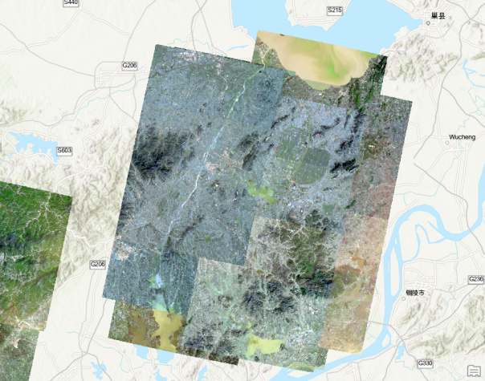

图 1 2021年部分源数据

### 数据下载

从Planet官网可以下载到3m分辨率的光学卫星影像，Planet的政策是每个月可以免费下载5000平方千米的影像，我们在用户仪表盘，点击数据下载链接“Planet explorer”进入页面。划定下载区域范围（可选择圆形或矩形等），然后通过过滤器筛选影像，进行数据订阅。我们选取了巢湖附近的Planet影像数据，但是因为要下载的影像范围远大于5000平方千米，因此我们需要通过短时间内申请，也就是早于Planet官网发现申请的数据超出限制前提交审核，否则审核会无法提交。下载的数据选取主要关注数据质量，比如云量要少，否则会导致识别出现问题。同时也要关注对于整个区域的覆盖程度比例，以及所选取的各个时间的区域重合程度。

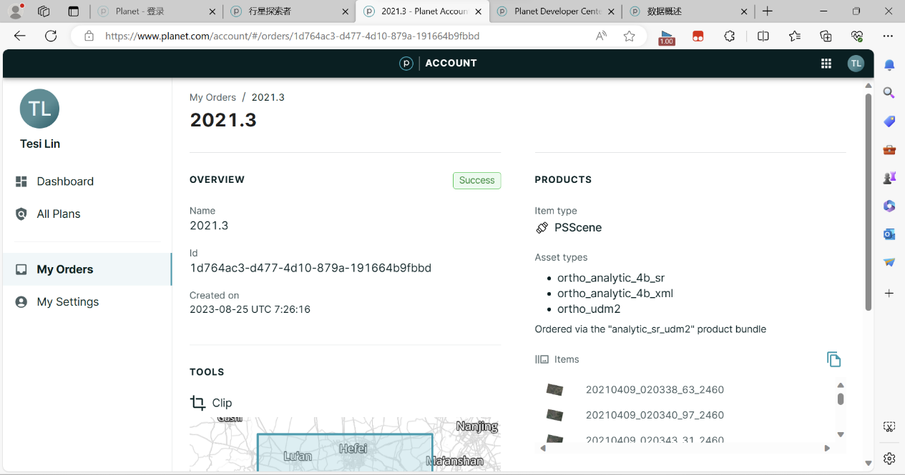

图 2 数据下载

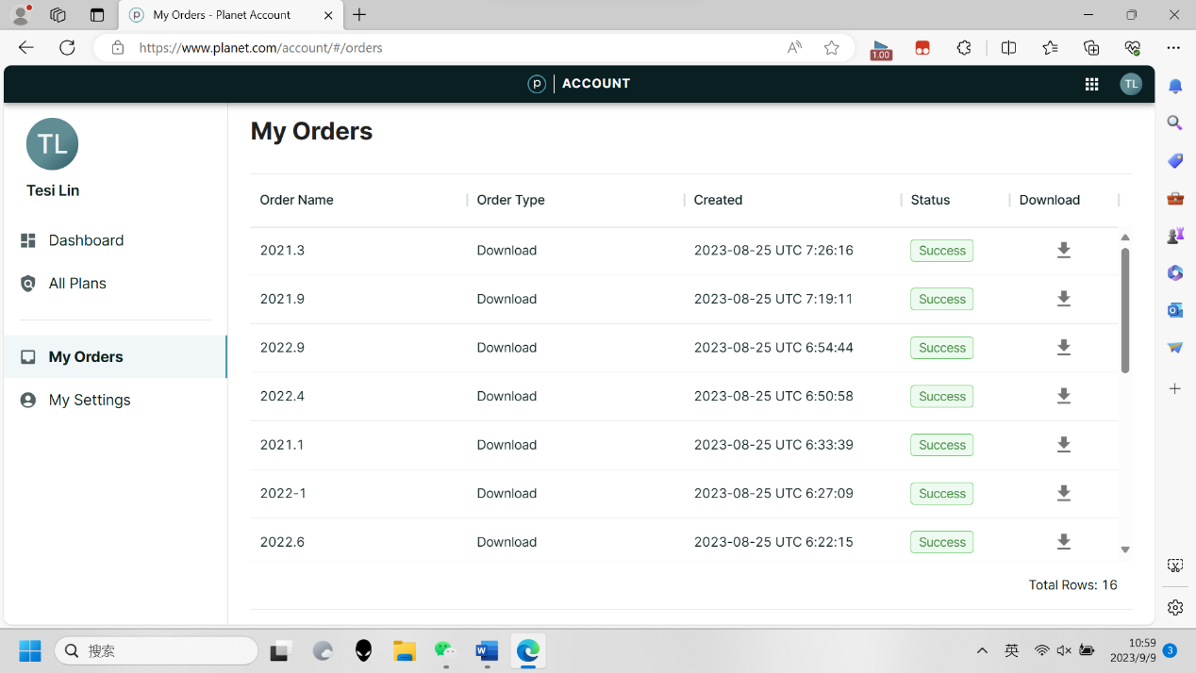

图 3 数据下载

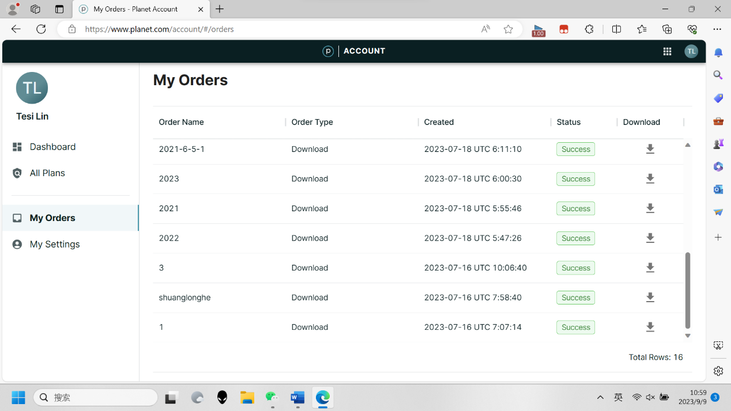

图 4 数据下载

### 数据手动标注

对于处理好的研究区数据采用手动标注的方法。主要采用ArcGIS Pro来进行。

先创建一个面要素，手动标注林地部分，并设置字段ifforest，对所有林地部分数值设置为1。手动标注完成后，将原有面要素转换成相同分辨率的栅格数据集。之后采用ArcGIS Pro的波段融合功能将该林地数据信息和原有的4波段原始数据波段融合后得到5波段带有林地数据的遥感影像。其中在波段融合中对于非林地数据将数据值设置为0。经过ArcGIS Pro处理后，得到了手动标注的数据。

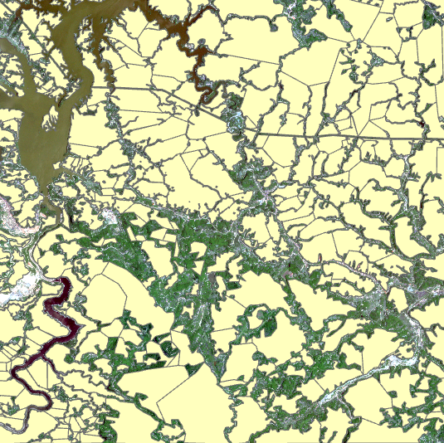

图 5 研究区手动标注

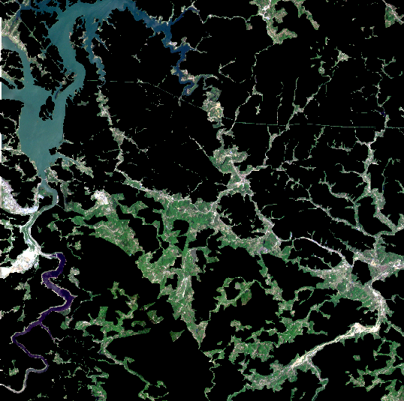

图 6 标注的栅格数据

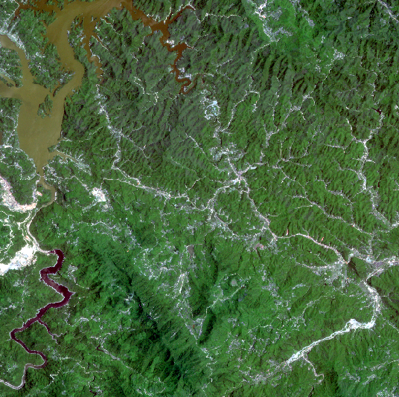

图 7 融合后5波段遥感影像

## 改进点

由于Planet网站下载限制及注册问题，数据获取量极其有限，因此原本设法想用不同月份的数据来补齐数据得到一个完整的巢湖地区影像数据的方法不可行，故采用了选取研究区的方法。这就导致了大量数据中一大部分信息无法利用，使得数据的利用率很低，并且模型的训练数据可能不足。可以想法获取更多数据来进行处理。

# 机器学习方法的研究内容、技术路线与成果

## 实验思路

利用python实现对遥感影像的林地识别。根据影像的波段信息，读取需要波段，分别为红、蓝、绿、近红外波段。此后，读入影像标注后的信息，作为一个新的波段，包含林地、非林地信息。

参考Distinguishing Planting Structures of Different Complexity from UAV Multispectral Images以及《植被及颜色相近地物分类的高光谱图像降维方法研究》两边论文思路，我们根据红、蓝、近红外波段计算植被指数，并对红、蓝、绿、近红外四个波段计算纹理指数，将计算得到的所有指数合并到一个特征向量中。根据各个指数之间的相关系数以及互信息，筛选得到10个指数。最后采用机器学习方法识别影像中的林地，并进行精度评价。

## 实验数据

选取Planet卫星以及哨兵2号卫星在巢湖附近的遥感影像，Planet影像分辨率为3M级，哨兵2号影像分辨率为10M级。各影像波段介绍如下：

### Planet 各波段介绍

表 1 Planet波段介绍

|  |  |  |
| --- | --- | --- |
| 波段 | 波谱范围 | 描述 |
| B1 | 420 nm - 530 nm | 蓝色 |
| B2 | 500 nm - 590 nm | 绿色 |
| B3 | 610 nm - 700 nm | 红色 |
| B4 | 760 nm - 860 nm | 近红外 |

### 哨兵2号各波段介绍

表 2 哨兵2号波段介绍

|  |  |  |
| --- | --- | --- |
| 波段 | 中心波长 | 描述 |
| B1 | 443 nm | 超蓝(沿海和气溶胶) |
| B2 | 490 nm | 蓝色 |
| B3 | 560 nm | 绿色 |
| B4 | 665 nm | 红色 |
| B5 | 705 nm | 可见光和近红外(VNIR) |
| B6 | 740 nm | 可见光和近红外(VNIR) |
| B7 | 783 nm | 可见光和近红外(VNIR) |
| B8 | 842 nm | 可见光和近红外(VNIR) |
| B9 | 865 nm | 可见光和近红外(VNIR) |
| B10 | 940 nm | 短波红外线(SWIR) |
| B11 | 1375 nm | 短波红外线(SWIR) |
| B12 | 1610 nm | 短波红外线(SWIR) |
| B13 | 2190 nm | 短波红外线(SWIR) |

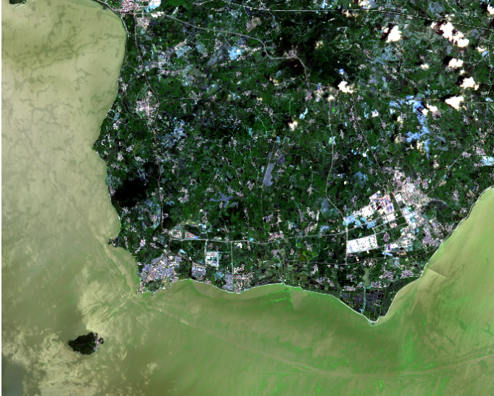

图 8哨兵2号卫星影像

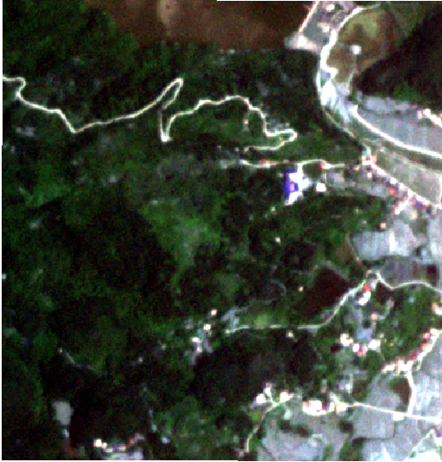

图 9 Planet卫星影像

## 实验步骤与结果

### 数据读取

（1）以Planet卫星数据为例,用GDAL 库打开 TIF 文件，检索图像的宽度和高度、波段数和范围。将波段数据存储在red_band、green_band、blue_band、nir_band 和 flag_band 的变量中，其中flag_band 是数据标注后的结果，为TIF文件的第 5 个波段，其中所有值不等于 1 的像素都被替换为了0。

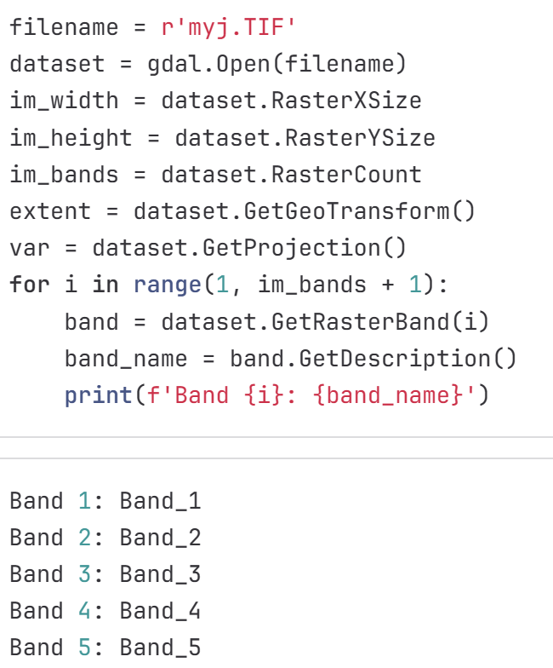

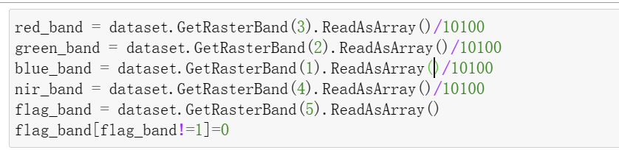

图 10 数据读取的代码

1. 影像可视化，Flag_band图下图所示：

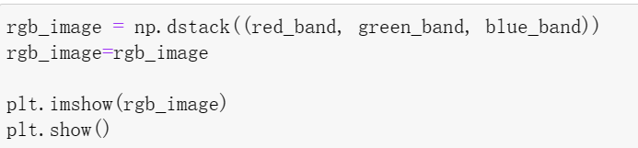

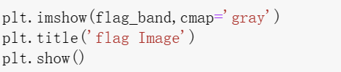

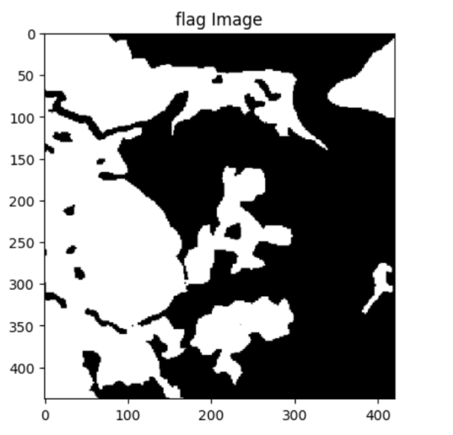

图 11 影像可视化的代码

### 指数计算

### 植被指数计算与可视化

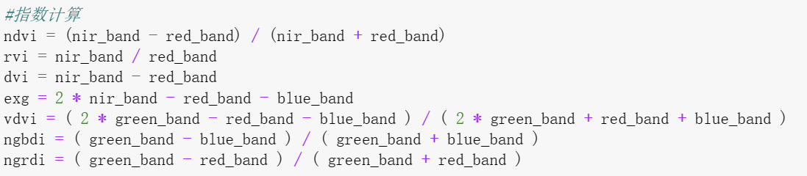

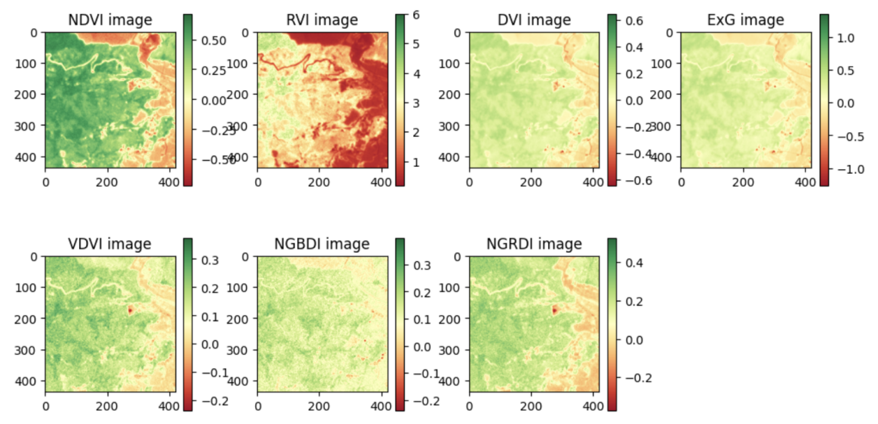

图 12 植被指数计算与可视化的代码

### 纹理指数计算与可视化

遍历每个像素，计算灰度共生矩阵。提取energy, correlation, contrast, homogeneity 作为纹理特征。

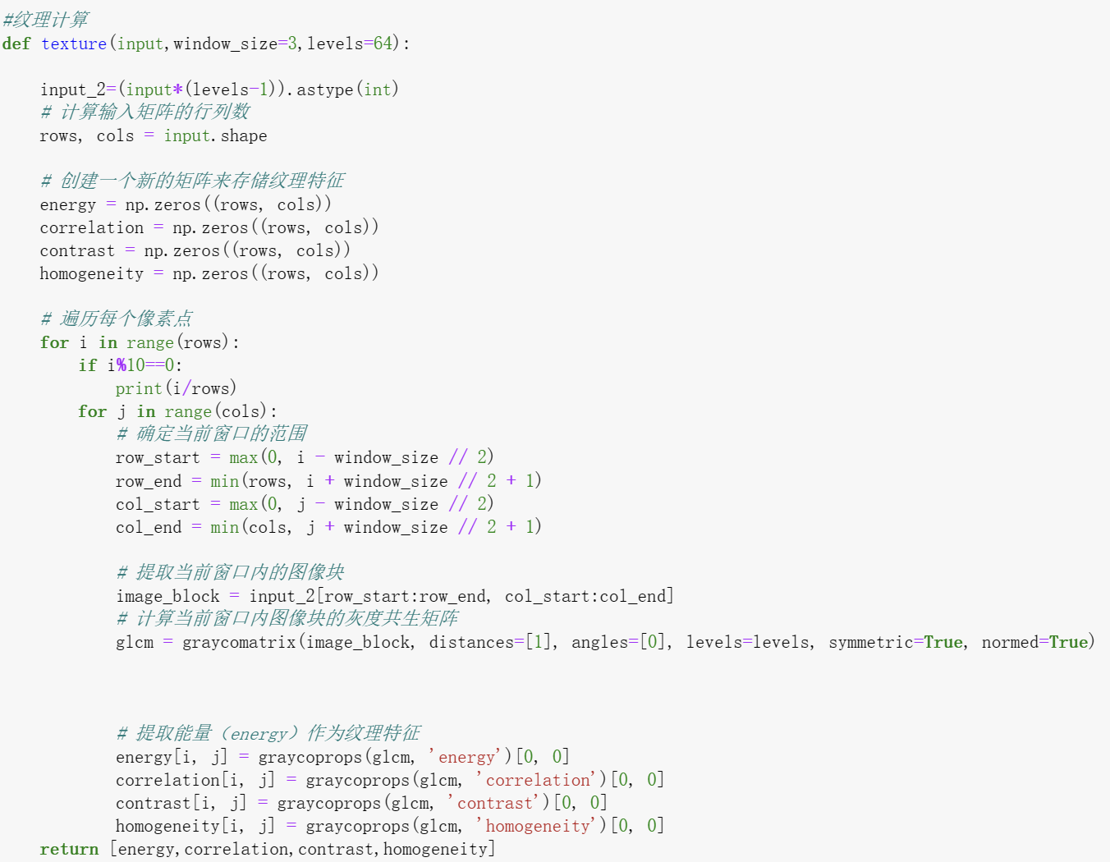

图 13 纹理指数计算的代码

### 纹理计算的GPU加速

由于纹理计算量较大，参考GPU-Accelerated Features Extraction From Magnetic Resonance Images，利用GPU加速纹理计算。

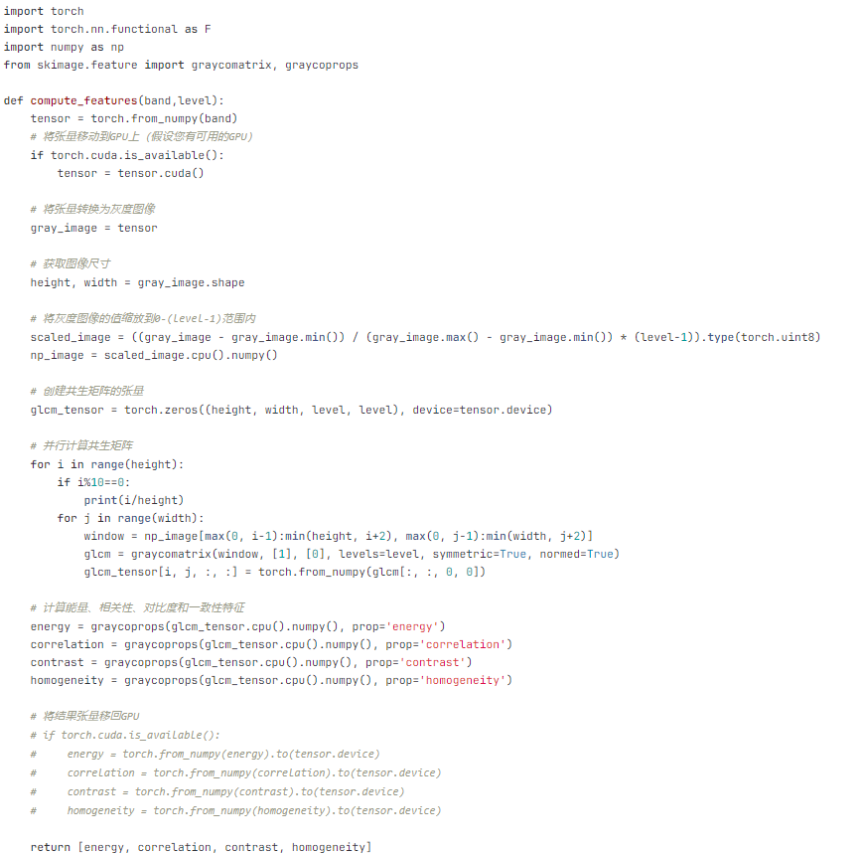

图 14 纹理计算GPU加速的代码

### 基于互信息的波段筛选及归一化

### 计算指数之间的相关系数，并筛选

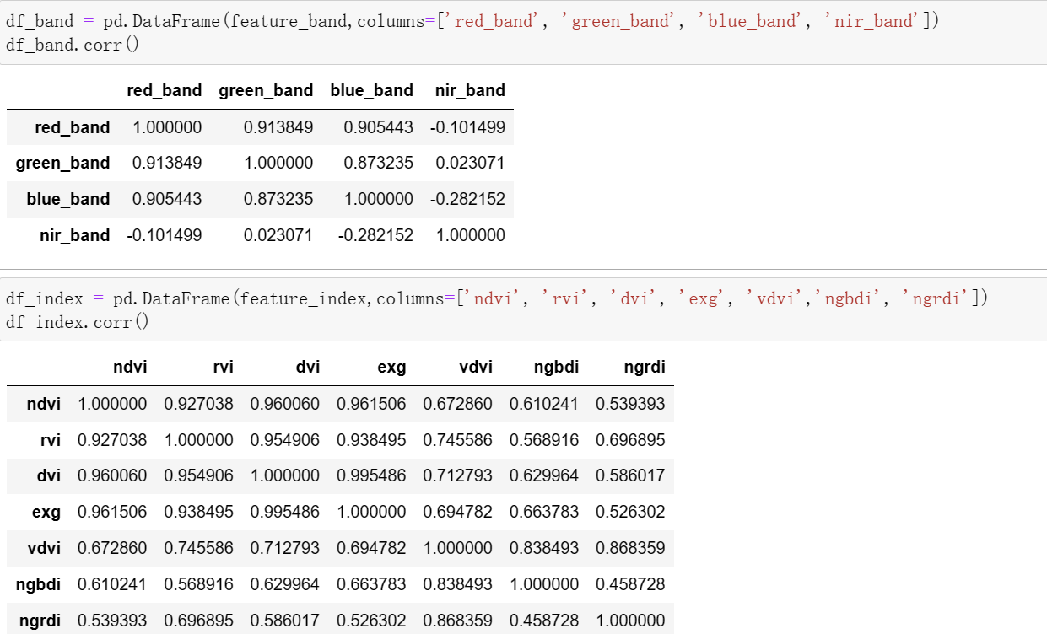

图 15 计算相关系数的代码

### 基于互信息筛选波段至10维

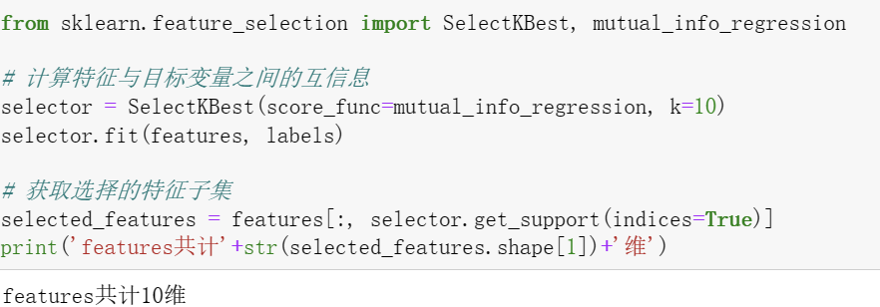

图 16 筛选波段的代码

### 指数归一化

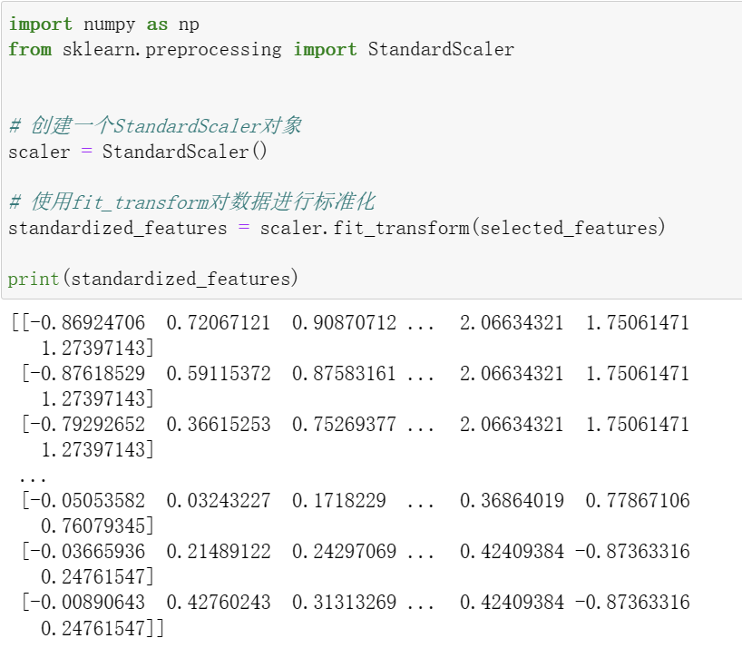

图 17 指数归一化的代码

### 使用机器学习方法进行林地识别

我们分别采用了支持向量机、决策树、随机森林、逻辑回归四种机器学习方法。在训练时，对样本进行5折交叉验证，更好地体现模型泛化能力。

### 支持向量机

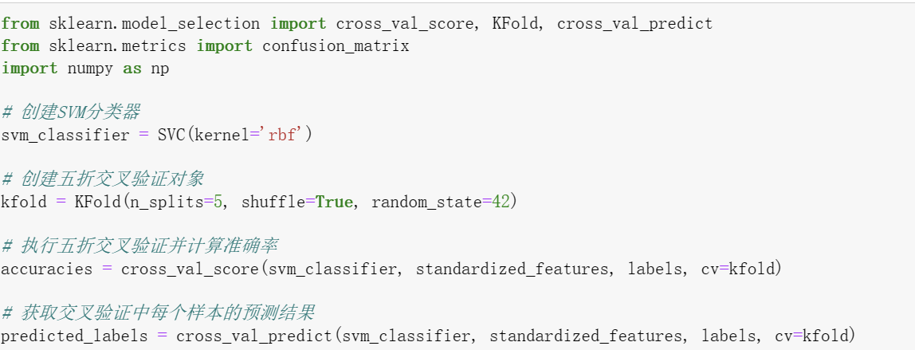

图 18 支持向量机的代码

### 决策树

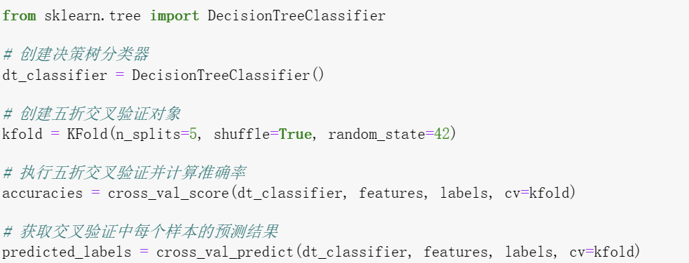

图 19决策树的代码

### 随机森林

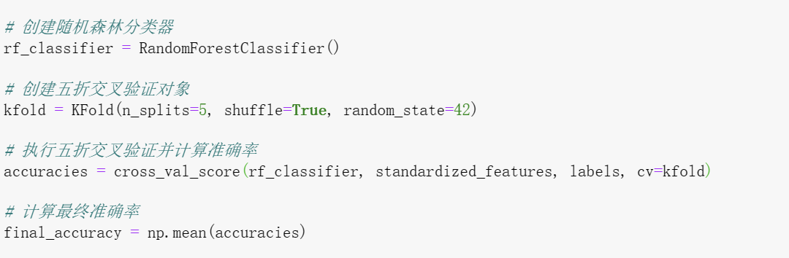

图 20 随机森林的代码

### 逻辑回归

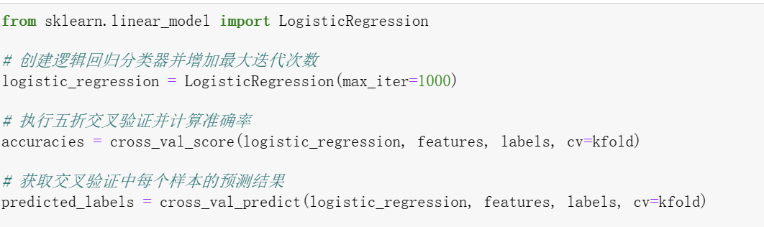

图 21 逻辑回归的代码

## 实验结果与讨论

### 实验结果

### 哨兵2号卫星影像精度评价结果

表 3 哨兵2号卫星影像精度评价结果

1. 支持向量机

|  |  |  |
| --- | --- | --- |
|  | Predicted negative | Predicted positive |
| Negative | 27685 | 2394 |
| Positive | 5171 | 4749 |
| Accuracy | 0.810875 | |

1. 决策树

|  |  |  |
| --- | --- | --- |
|  | Predicted negative | Predicted positive |
| Negative | 27008 | 3072 |
| Positive | 2875 | 7045 |
| Accuracy | 0.850300 | |

1. 随机森林

|  |  |  |
| --- | --- | --- |
|  | Predicted negative | Predicted positive |
| Negative | 28838 | 1242 |
| Positive | 2686 | 7234 |
| Accuracy | 0.900950 | |

1. 逻辑回归

|  |  |  |
| --- | --- | --- |
|  | Predicted negative | Predicted positive |
| Negative | 27896 | 2184 |
| Positive | 2867 | 7053 |
| Accuracy | 0.873725 | |

### Planet卫星影像精度评价结果

表 4 Planet卫星影像精度评价结果

1. 支持向量机

|  |  |  |
| --- | --- | --- |
|  | Predicted negative | Predicted positive |
| Negative | 11531 | 4433 |
| Positive | 2009 | 22027 |
| Accuracy | 0.83895 | |

1. 决策树

|  |  |  |
| --- | --- | --- |
|  | Predicted negative | Predicted positive |
| Negative | 11749 | 4331 |
| Positive | 4614 | 19306 |
| Accuracy | 0.775325 | |

1. 随机森林

|  |  |  |
| --- | --- | --- |
|  | Predicted negative | Predicted positive |
| Negative |  |  |
| Positive |  |  |
| Accuracy | 0.840825 | |

1. 逻辑回归

|  |  |  |
| --- | --- | --- |
|  | Predicted negative | Predicted positive |
| Negative | 9469 | 6611 |
| Positive | 1577 | 22343 |
| Accuracy | 0.793230 | |

### 结果分析

由于Planet卫星影像分辨率较哨兵2号低，实验精度相对低。实验发现，经指数归一化后，实验精度有所上升。此外，两种影响均在随机森林方法下精度最高。

# 深度学习方法的研究内容、数据路线与成果

## 实验思路

### 模型介绍

### UNet

UNet模型是一种强大而广泛应用的图像分割神经网络模型。它在2015年由Olaf Ronneberger等人首次提出，并在医学图像分析领域取得了巨大成功。

UNet模型的特点在于其U字形的网络结构，包含了一个下采样（编码器）和一个上采样（解码器）过程。这种结构使得模型能够同时融合高层语义信息和低层细节信息，从而在图像分割任务中取得出色的效果。

在UNet模型中，下采样过程通过连续的卷积和池化操作逐渐降低图像的分辨率，同时提取了丰富的语义信息。而上采样过程则通过反卷积操作将图像恢复到原始分辨率，并通过跳跃连接将下采样过程中提取到的细节信息与上采样过程中的特征进行融合。这种跳跃连接结构使得模型可以更好地定位目标，并减轻了信息丢失问题。

UNet模型在医学图像分割领域表现出色，特别是在小样本情况下的性能优势更为明显。因此，它被广泛用于医学图像中的器官分割、病变检测等任务。此外，UNet模型也在其他领域，如自然图像分割和遥感图像分析中取得了良好的效果。

总结而言，UNet模型以其独特的U字形结构和跳跃连接机制，在图像分割任务中表现出色。它能够综合利用高层语义信息和低层细节信息，有效地解决图像分割难题，成为一种重要的神经网络模型。

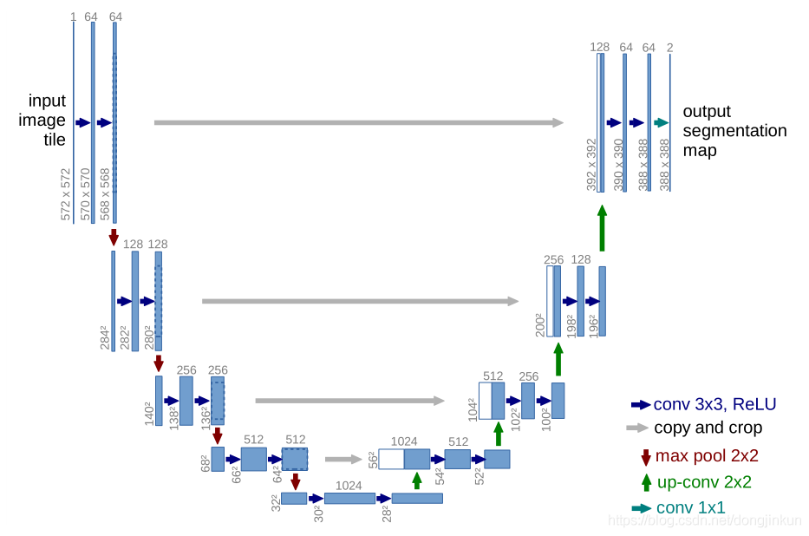

图 22 UNet模型

### DeepLabv3+

DeepLabv3+（DeepLab version 3+）是一个用于图像分割（semantic segmentation）的深度学习模型，它是DeepLab系列模型的最新版本之一，由Google Brain团队开发。这个模型在2018年首次提出，并在之后的研究中不断改进，以提高图像分割任务的性能。DeepLabv3+的主要特点包括：

空洞卷积（Atrous Convolution）：DeepLabv3+使用空洞卷积来捕获不同尺度的图像信息，这有助于模型更好地理解图像中的物体边界和细节。通过不同大小的空洞率，模型能够在不损失分辨率的情况下获取更广泛的上下文信息。

多尺度特征融合：DeepLabv3+采用了多尺度特征融合策略，通过融合来自不同卷积层的特征图，以增强模型的性能。这有助于模型更好地理解不同尺度上的物体。

空间金字塔池化（ASPP）：ASPP模块是DeepLabv3+中的一个关键组件，它通过并行卷积核的不同感受野大小来捕获不同尺度的信息，从而提高了图像分割的准确性。

深度可分离卷积：模型中使用了深度可分离卷积来减少参数量，提高计算效率。这种卷积方式将卷积操作分成深度卷积和逐点卷积两步，可以显著减少计算量。

后处理模块：DeepLabv3+还包括一些后处理模块，如条件随机场（Conditional Random Fields，CRF）来进一步提高分割结果的质量。

DeepLabv3+的应用领域非常广泛，包括图像分割、语义分割、遥感图像分析、自动驾驶、医学图像分析等。它在准确性和性能方面取得了出色的成绩，因此被广泛用于各种计算机视觉任务中。

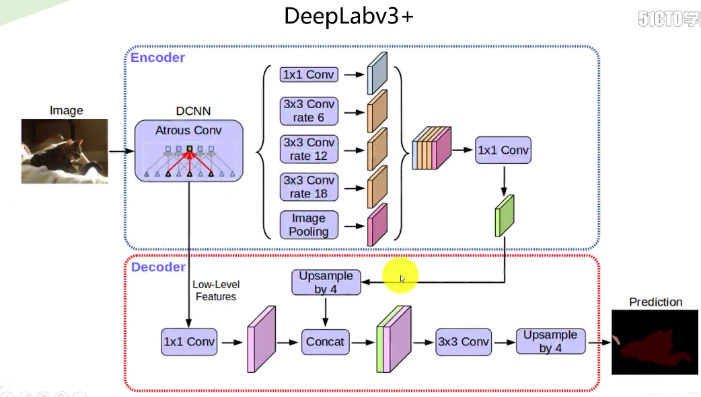

图 23 DeepLabv3+模型

### 深度学习思路

一个完整的深度学习过程主要包括：数据准备，数据标注，模型训练，模型运用等多个环节。

### 数据选取

在数据选取方面，我们的选取标准是：选择分辨率在10m以下的，基本没有云雾覆盖的，具有较大林地面积的区域。高分辨率是为了保证训练模型的准确性和目视解译的准确性；避免云雾覆盖是为了防止云雾像元对训练和验证精度造成影响；具有较大林地面积是为了能够实现地类数量的相对平均以便于更好地进行训练。如果上述符合要求的数据较少，我们将采用数据增广的方式来提升有效数据的容量。

### 数据标注

在数据标注方面，我们一共使用了两种标注方式：自动标注和手动标注。

自动标注是通过林地相比其他地物的区别来实现针对林地和非林地的区分。主要包括两大评价标准：NDVI和高度。NDVI将地表的植被覆盖区域与其他区域区分开来，计算公式为：

$$NDVI=\frac{NIR-R}{NIR+R}$$

该数据可通过高光谱遥感影像计算得到；冠层高度模型（Canopy Height Model，CHM）用于体现植被中的树木相比于农田、水田等其他地物的特征，用于区分林地与农田，计算公式为：



通过设定一定的NDVI阈值（0.75）和冠层高度阈值（3.0），对两者以“且”的关系计算，并去除小块面积部分（可能为城镇的林地），即可得到林地标注。具体流程图如下：

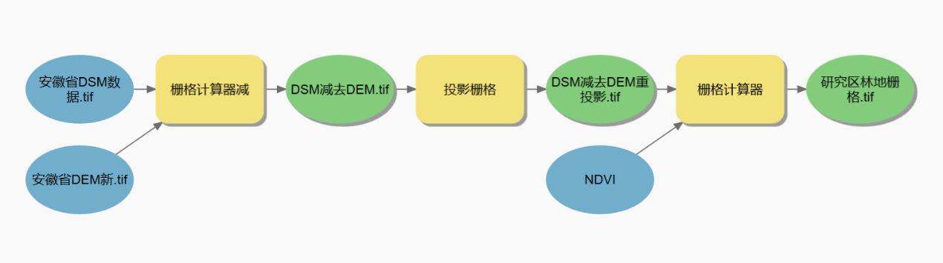

图 24 自动标注

自动标注的优点是效率高，能够有效通过ArcGIS Pro的模型构建器和批处理工具实现标注；缺点是标注的准确度可能不高，因为地物高度受到多种因素的影响。另外，自动标注得到的标签文件往往林地呈现散乱的碎片状，这不利于模型的学习，可能会影响训练精度。

手动标注是使用LabelMe等标注软件，在目视解译的基础上逐个画出林地边界，并转为标签文件。手动标注的优点是标注精度高，能够精确识别每一块林地，但所耗费的人力需求较大，同时标注精度受到标注者精神状态的影响。如果有大量的数据需要标注，所需要消耗的时间成本好人力成本较大。

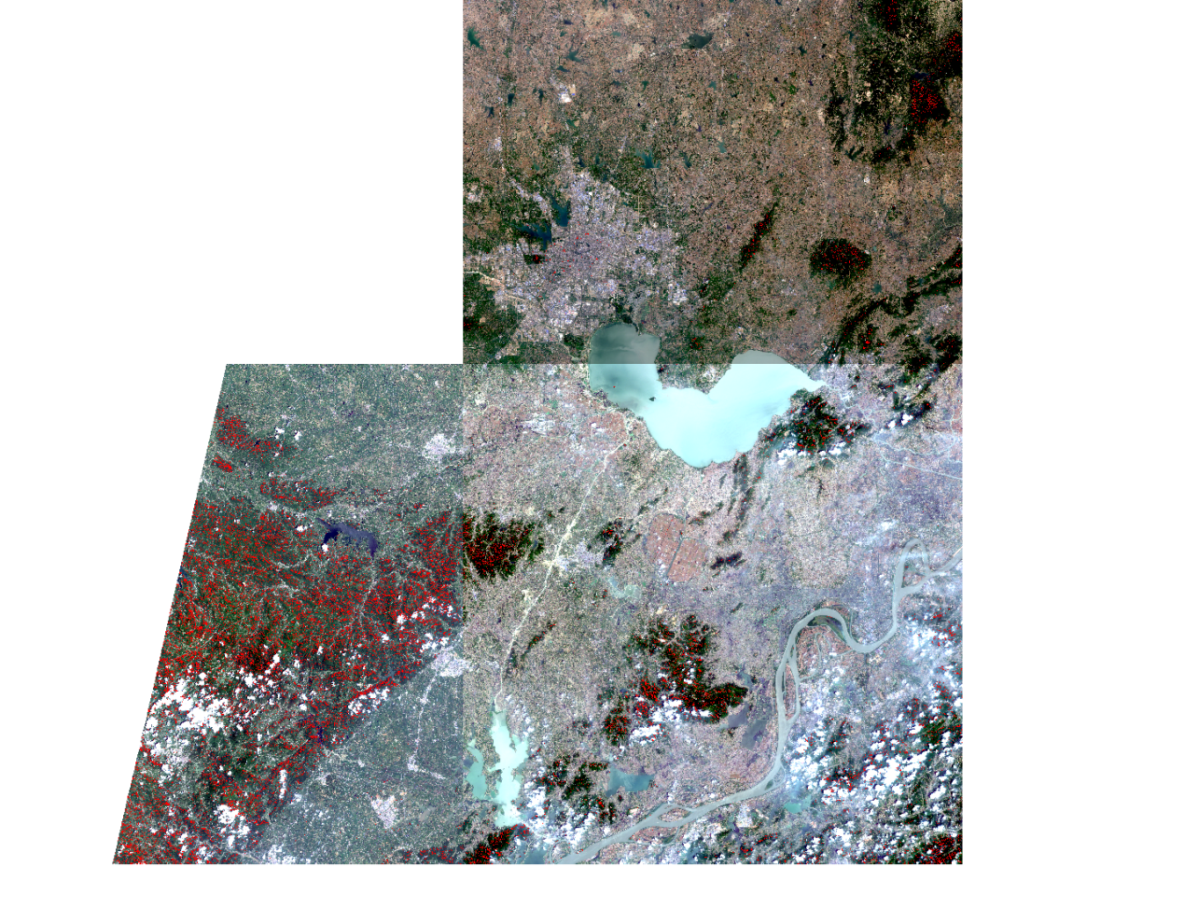

图 25 自动标注成果

### 模型训练

在训练过程中有如下参数可以调整设置：

表 5 训练参数表

|  |  |  |  |
| --- | --- | --- | --- |
| **参数名称** | **首选项** | **备选项** | **说明** |
| 数据 | 裁剪后的遥感影像数据 | 针对影像数据进行筛选，符合要求的影像数据通过旋转、复制等方式进行增广，其余数据仅保留一份 | 统计影像切片中林地像元占切片像元总数的百分比，并以此筛选出林地和非林地相对均衡的样本 |
| 模型 | 四层Unet模型  Deeplab v3+ | 三层或五层Unet模型 | 三层模型无法有效识别大量林地，五层模型会出现过拟合 |
| 损失函数 | UNet：FocalLoss（焦点损失）  DeepLabv3+：CrossEntropyLoss（交叉熵误差） | CrossEntropyLoss（交叉熵误差） | 在林地和非林地相对均衡的数据中可以使用交叉熵误差，如果不均衡必须使用焦点损失 |
| 优化方法 | UNet：自适应动量法  DeepLabv3+：SGD | / | / |
| 训练Epoch数 | 100 | 10（初步测试）2000（正式训练） | 长宽在500以内的小影像需要使用数据增广和大批量训练以提升精度 |
| 验证Epoch数 | 等于训练次数 | 训练次数除以10 | 训练一次验证一次的方式可以更加直接地看出训练集和验证集的精度变化 |
| Early Stop | 启用，验证精度连续下降15次后终止 | 不启用 | 启用Early Stop可以有效避免过拟合 |

注：“首选项”指通过摸索和调整之后得到的最佳值，也是最后正式应用模型时使用的值；备选项表示我们在研究过程中为了优化参数尝试过的各种其他类别

### 模型预测

训练模型完成后，我们将选取训练过程中精度最高的模型进行预测，并通过影像分辨率计算每个区域的林地面积和林地占比，然后进行对比，得出研究区近年来林地面积的变化情况并给出原因分析。

### 主要难点

深度学习模型训练的主要难点如下：

1. 如何在标注上区分林地、城市绿化、农田等相近地物
2. 如何设置模型参数以避免过拟合等问题
3. 如何选择合适的方式进行数据增广，既不能丢失数据，也要保证数据的总体质量

## 实验数据

经过小组研讨，我们拟采用安徽省西南部区域2021-2023年的百余张高光谱遥感影像作为研究对象。该区域具有以下特点：

1. 林地面积较大，大约占到研究区的40%-60%
2. 树木葱郁，能够更好地区分出林地和其他地物。
3. 使用不同季节的影像进行训练能够体现出模型的普适性
4. 该区域内同时具备水域（巢湖）、城镇（合肥市）等地物，地物类型较为齐全
5. 存在该区域三年内较为完整的3mX3m四波段高光谱影像数据
6. 数据量合适，既能保证训练精度又能避免训练时间过长（超过72小时）

参考数据如下：

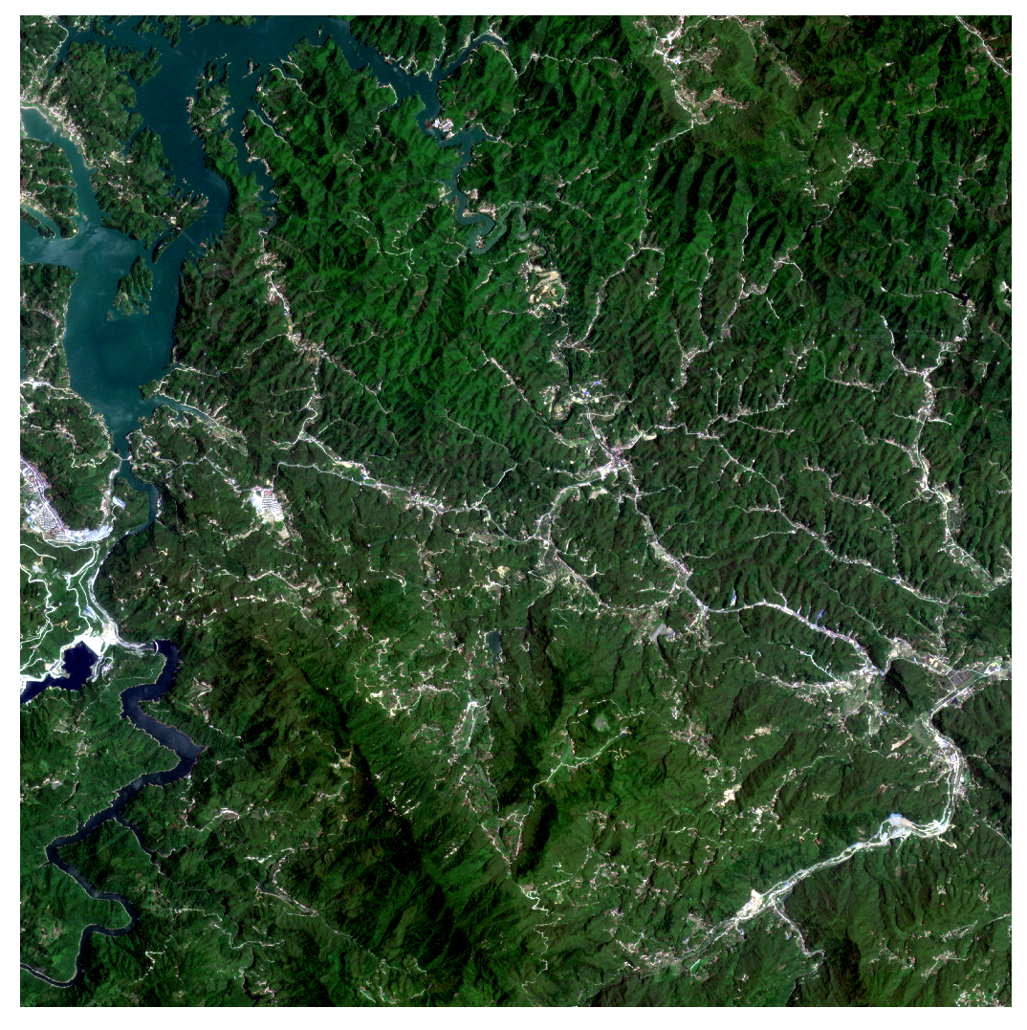

图 26 参考数据

在此基础上，我们对训练数据所对应的标签也进行了微调处理，通过不断迭代的方式，提升标签的准确性，有利于进行更好地训练。

## 技术路线

根据上述思路，我们采取的技术路线图如下：

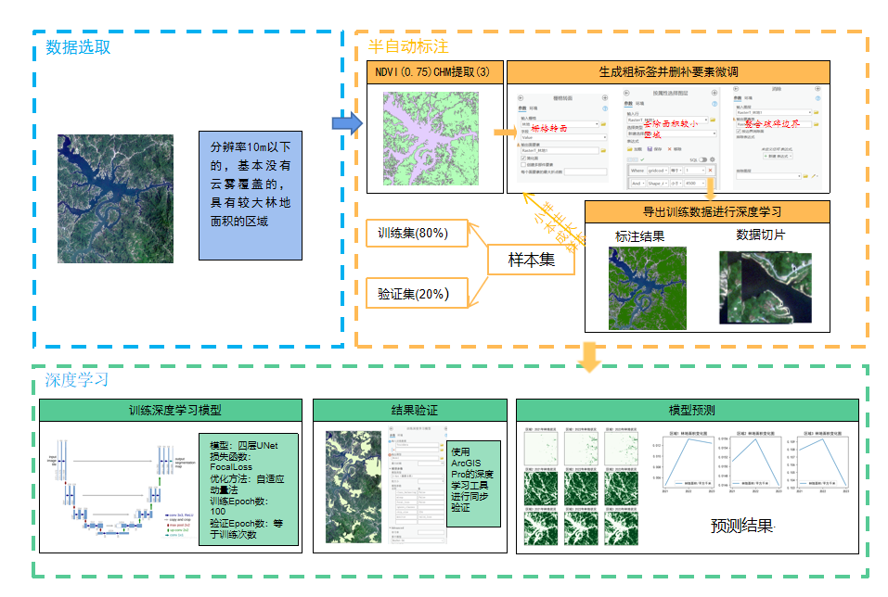

图 27 完整的技术路线图

## 实验结论

### 识别结果比较

使用UNet和Deeplab v3+模型进行训练得到的结果如下：

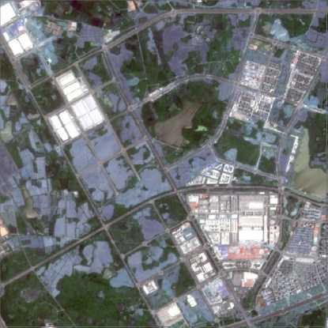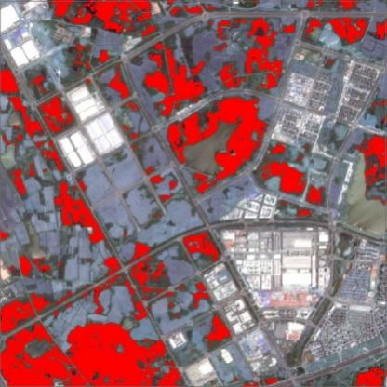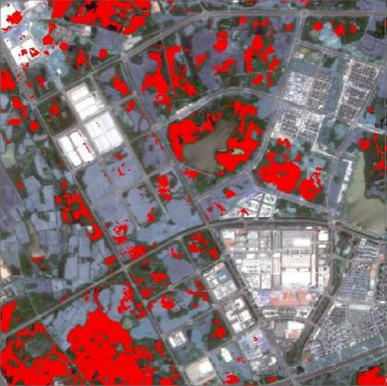

原始影像 UNet识别结果 Deeplab v3+识别结果

图 28 区域一识别结果

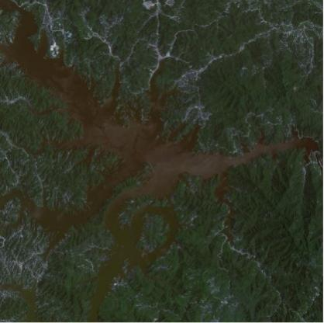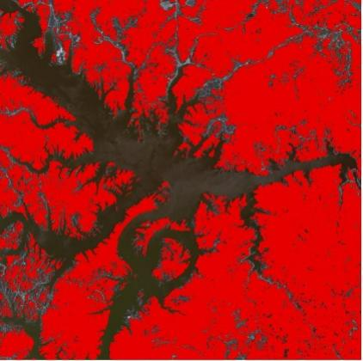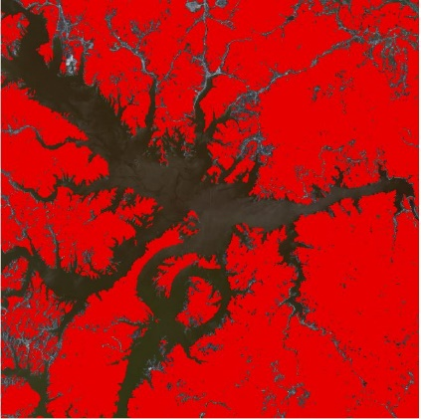

原始影像 UNet识别结果 Deeplab v3+识别结果

图 29 区域二识别结果

从图中可以看出，两种模型对于含水体、耕地、建筑用地等复杂地物类型遥感影像识别正确率较高，且能较完整准确提取林地边缘信息。对于大面积的林地遥感影像，河道、河谷等细小区域也可以准确提取。

仔细对比中发现，相比于UNet模型识别结果，Deeplab v3+模型存在小部分边界识别不准确的问题，且计算时间较长。综合考虑模型性能及训练时间，我们小组最终选择用UNet做下一步的变化检测

### 结果分析

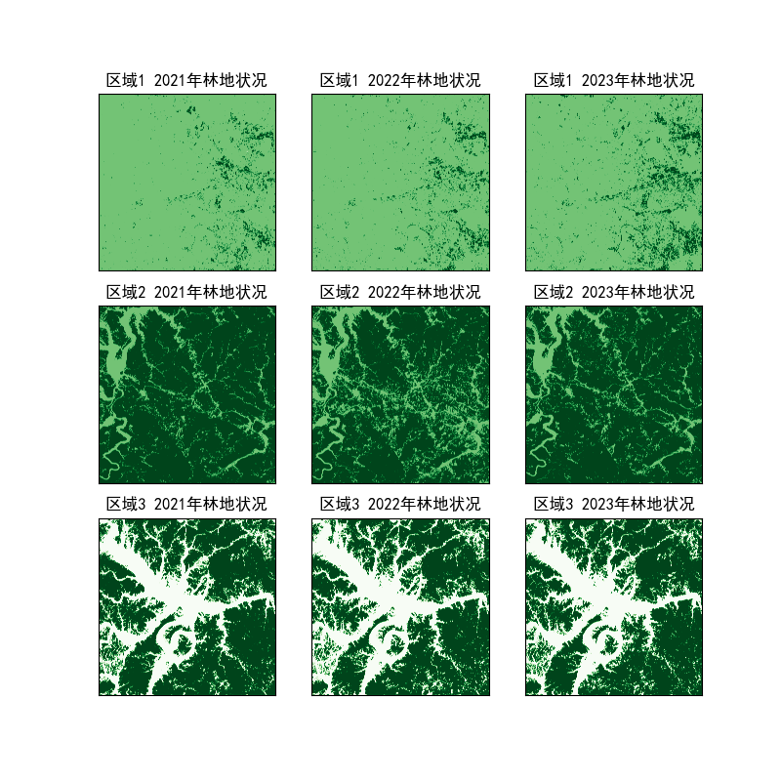

图 30 林地面积图

林地面积如下：

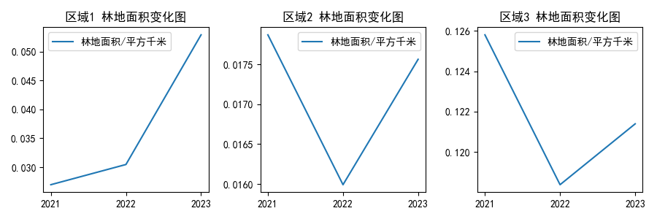

图 31 林地面积数值

从上述图中可以看到，区域1的林地面积总体呈现上升趋势，这从林地状况图和林地面积变化图中都可以很明显地看出来；区域2的林地呈现先减少后增加的趋势，这可能是2021-2022年该地重视区域开发，而2022-2023年注重生态修复和退耕还林导致的。区域3的林地面积总体呈现减少趋势，这可能因为区域3的中部刚好位于河流交汇处，为开发价值较大的河谷平原地区，因此近年来不断开发导致林地面积减少。总体来看，这些区域的林地大致集中于山地丘陵地带，而河谷地带为主要开发区域。林地面积的变化情况会随着河谷地区的开发情况而变化。

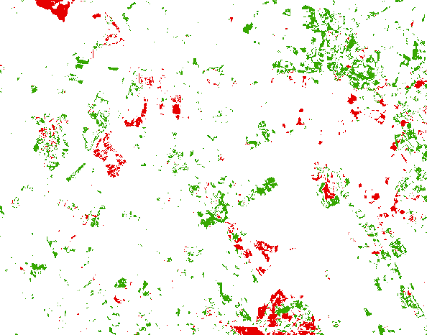 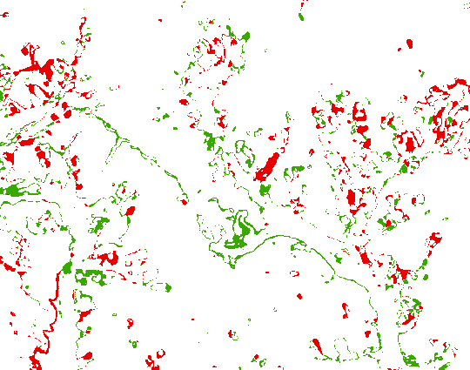 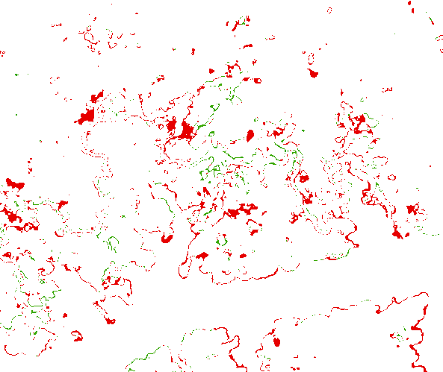

无变化

增加区域

减少区域

区域一 区域二 区域三

图 32 林地变化的区域

区域一地物类型较为复杂，以建筑用地、耕地等为主，人类活动较密集，该区域林地变化情况较为剧烈，发生涉及区域较广，多为块状。区域二、区域三以林地为主要地物类型，受气候变化及人类活动包括区域开发，生态修复和退耕还林等的影响。区域二和区域三林地发生变化的区域主要在林湖、林河边缘，与植被长势、土地开发有关，内部由于砍伐等也存在一定变化。

## 改进点

我们认为，目前采用的深度学习技术路线存在如下改进点：

1. 自动标注的精确度不高。自动标注得到的结果较为破碎，难以连成片，这可能会对UNet网络识别造成一定的影响，需要进行一定程度的手动微调。因此，为了提高标注效率，我们就必须修改自动标注的评标指标，例如使用更加准确的评价值，以适应不同植被密度、不同树木年龄、不同树种、边界、混合用地等多样性的情况。
2. 模型难以对细节部分进行识别。从实验结果图和标签的对比中可以看到，当前所使用的的模型无法对面积较小的林地（尤其是湖心岛、河中岛范围内）进行识别。我们最初打算使用增加层数的方式解决这一问题，但实际训练的过程中却发现，如果使用层数更多的UNet模型，会出现严重的过拟合现象。这些细节部分的错误识别最终导致识别精度只能停留在90%-91%的范围。由于当前所选择的研究区林地面积较大，且岛屿不是主要研究区域，故这些小块区域的影响不算很大，但如果将模型应用到以城镇为主体的研究区域中，可能其就很难准确地判别研究区内的林地变化情况。
3. 缺乏进一步分析。由于源数据的制约，我们暂未找到研究区2020年及以前的数据（因为那时候卫星数量不足，拍出来的影像质量较差，分辨率太低，缺角明显，无法使用）。由于三年的数据量太少，我们无法使用ARIMA模型等时间序列模型进行分析。现在我们正在努力克服困难，找到2020年之前研究区的数据，对研究区的林地面积变化做一个时间序列分析，以预测该区域内将来的林地面积变化趋势。

# 小组贡献

王亦成：组长，机器学习代码实现，阶段性展示，最终展示，报告整理

岑雯莹：机器学习代码实现，机器学习组报告，海报

钟璟文：UNet网络模型训练和预测，ArcGIS Pro验证方法训练和预测，项目报告

李烨：DeeplabV3+网络模型训练和预测，项目海报，项目报告

邵浩林：数据整理和处理，数据组报告，手动标注，PPT，阶段性展示

孟毓洁：数据整理和处理，数据下载，数据组报告，海报

# 参考文献

1. Lu, Dengsheng & Li, Guiying & Moran, Emilio & Kuang, Wenhui. (2014). A comparative analysis of approaches for successional vegetation classification in the Brazilian Amazon. GIScience & Remote Sensing. 51. 695-709. 10.1080/15481603.2014.983338.
2. Feng Zhao, Rui Sun, Liheng Zhong, Ran Meng, Chengquan Huang, Xiaoxi Zeng, Mengyu Wang, Yaxin Li, Ziyang Wang,Monthly mapping of forest harvesting using dense time series Sentinel-1 SAR imagery and deep learning, Remote Sensing of Environment, Volume 269, 2022, 112822, ISSN 0034-4257, <https://doi.org/10.1016/j.rse.2021.112822.>
3. Timilsina, S; Aryal, Jagannath; Kirkpatrick, James (2020). Mapping urban tree cover changes using object-based convolution neural network (OB-CNN). University Of Tasmania. Journal contribution. <https://hdl.handle.net/102.100.100/553923>
4. Land cover classification and change analysis of the Twin Cities (Minnesota) Metropolitan Area by multitemporal Landsat remote sensing,Remote Sensing of Environment, Volume 98, Issues 2–3, 2005, Pages 317-328, ISSN 0034-4257, <https://doi.org/10.1016/j.rse.2005.08.006.>
5. Ma Q, Han W, Huang S, Dong S, Li G, Chen H. Distinguishing Planting Structures of Different Complexity from UAV Multispectral Images. Sensors (Basel). 2021 Mar 12;21(6):1994. doi: 10.3390/s21061994. PMID: 33808967; PMCID: PMC8000794.
6. 王含文. 植被及颜色相近地物分类的高光谱图像降维方法研究[D].中国科学院大学(中国科学院长春光学精密机械与物理研究所),2022.DOI:10.27522/d.cnki.gkcgs.2022.000105.